22.05.2020 Plastyka Klasa VI
Temat: Artysta badaczem.
Podręcznik str. 78- 83

1.Wpisz do zeszytu odpowiedź na pytanie: Kim jest artysta ? ( odp. na str. 78)
2. Poniżej znajdują się zdjęcia różnych obrazów w oparciu o podręcznik. Napisz tytuł i artystę, który je wykonał. Odeślij zadanie na pocztę elapawlus@interia.pl
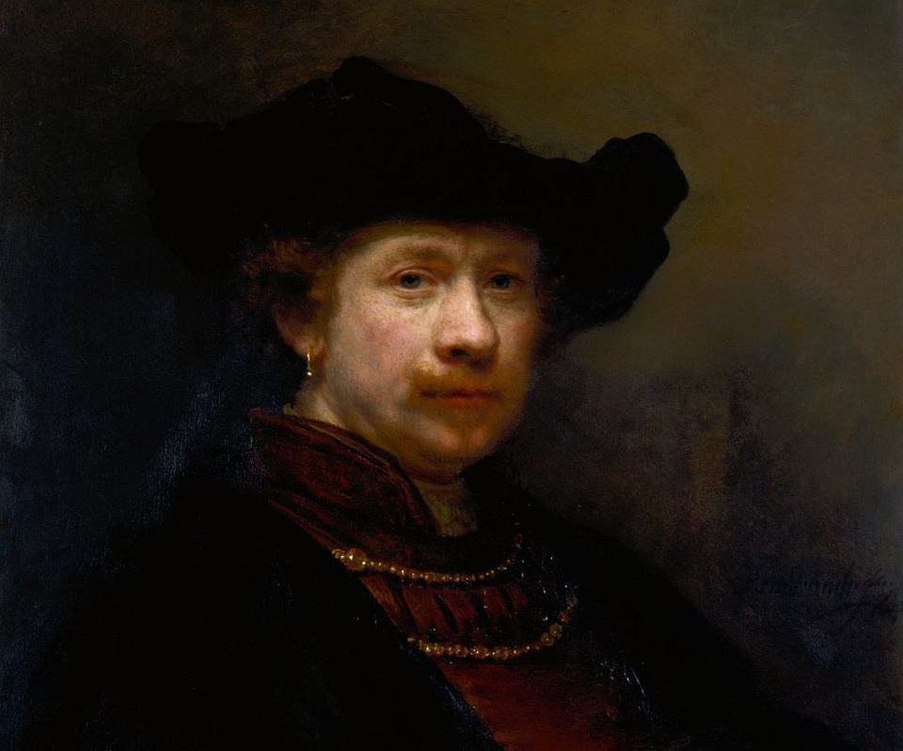
a)

………………………………………..
………………………………………

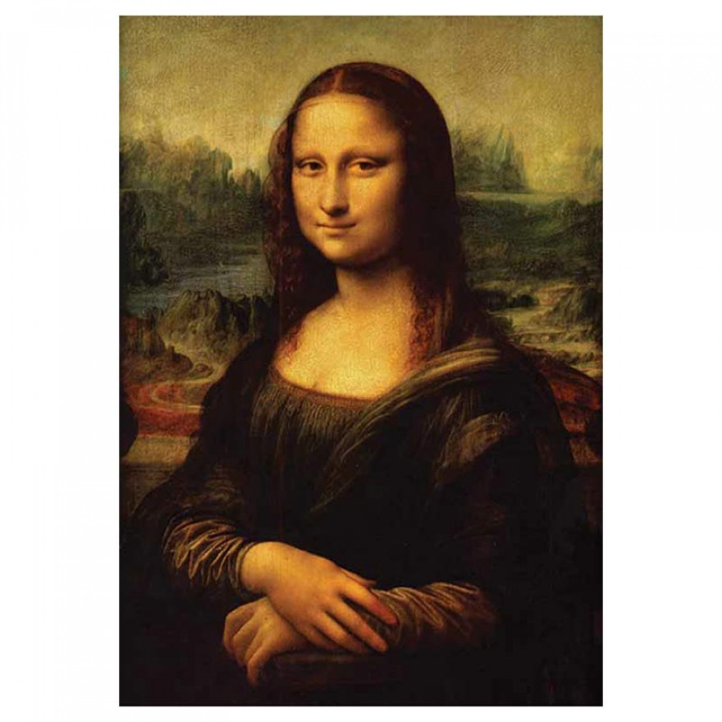
b)
…………………………………………
………………………………………..

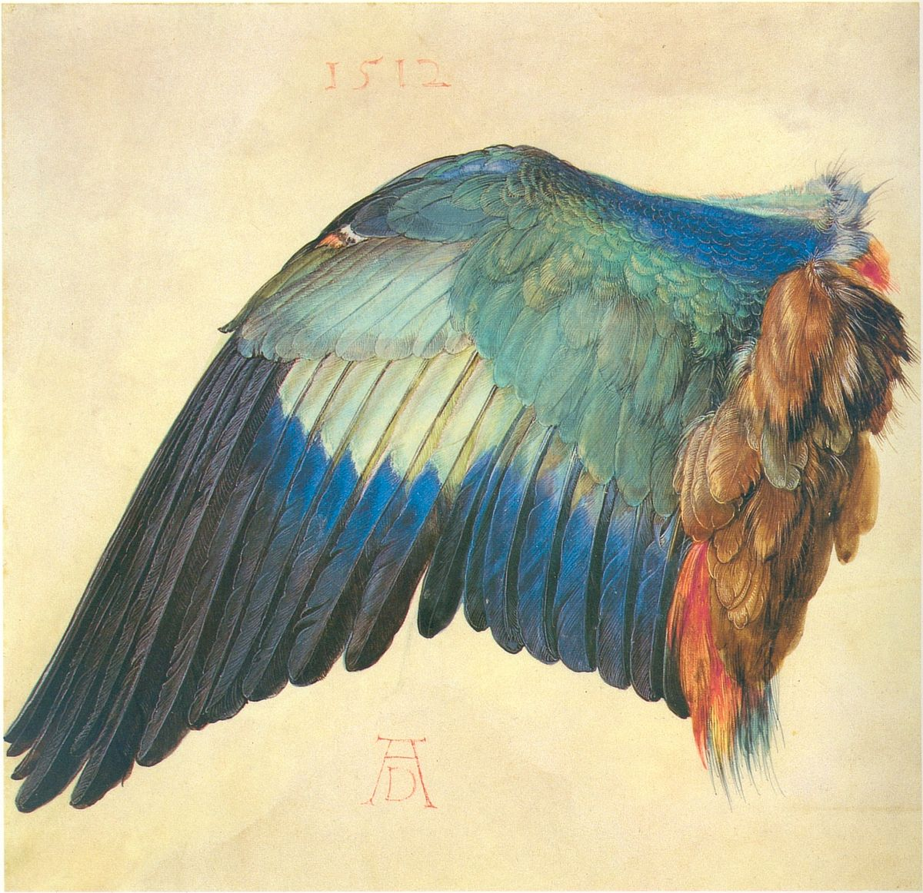
c) …………………………………………………………………………………………………………

d) ………………………………………………………………………………………………………
